**济宁市农业农村局**

**2021年政府信息公开工作年度报告**

**本报告由济宁市农业农村局按照《中华人民共和国政府信息公开条例》（以下简称《条例》）和《中华人民共和国政府信息公开工作年度报告格式》（国办公开办函〔2021〕30号）要求编制。**

**本报告内容包括总体情况、主动公开政府信息情况、收到和处理政府信息公开申请情况、政府信息公开行政复议和行政诉讼情况、存在的主要问题及改进情况、其他需要报告的事项等六部分内容。**

**本报告所列数据的统计期限自2021年1月1日起至2021年12月31日止。本报告电子版可在“中国·济宁”政府门户网站（具体网址）查阅或下载。如对本报告有疑问，请与济宁市农业农村局联系（联系地址：济宁市太白湖区省运会指挥中心A区，联系电话：0537-2967058）。**

**一、总体情况**

**2021年，济宁市农业农村局政务公开工作在市委市政府的领导下，认真贯彻落实《中华人民共和国政府信息公开条例》，严格按照《山东省人民政府办公厅关于印发2021年山东省政务公开工作要点的通知》（鲁政办发〔2021〕5号）精神和《济宁市人民政府办公室关于印发2021年济宁市政务公开工作任务分解表的通知》（济政办字〔2021〕18号）的有关要求，认真逐条对照落实，实时增加内容，大力拓展载体，积极创新形式，不断完善制度，进一步强化监督，取得了一定成效。**

**（一）主动公开情况**

**全年，主动发布信息382条，其中，主动公开部门文件 53件、依申请公开 57 件。配发解读材料8件，其中，主要负责人带头解读政策2件，多角度解读政策1件。**

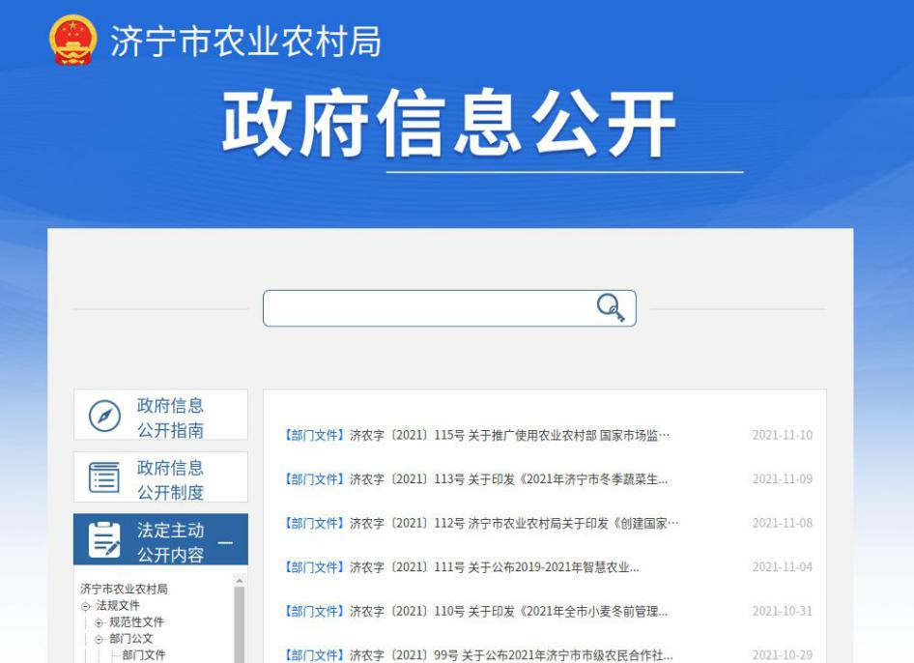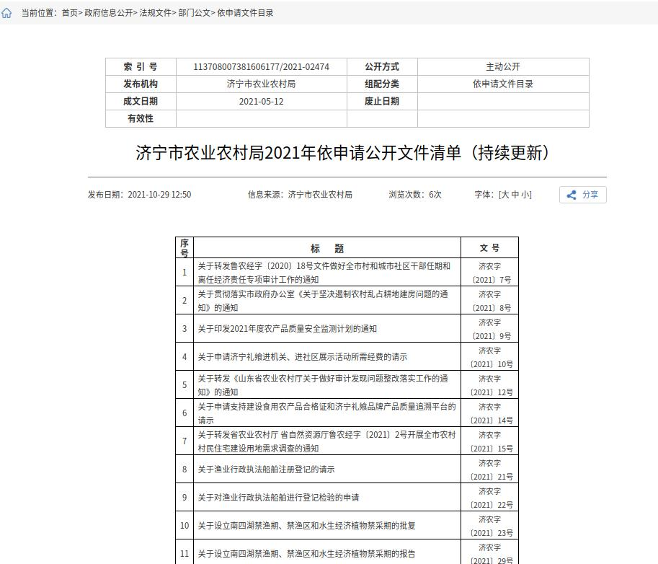

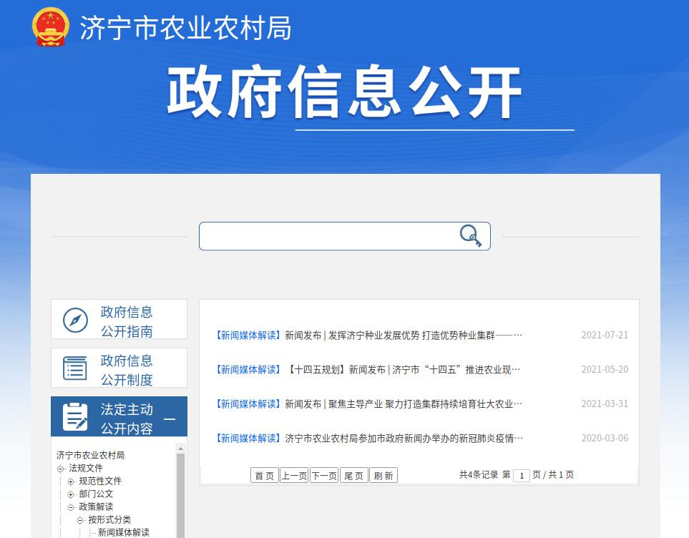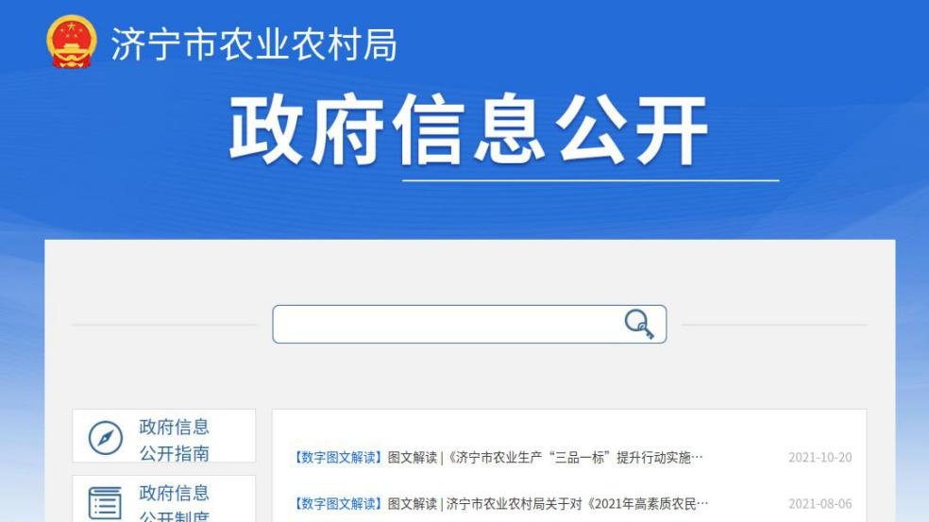

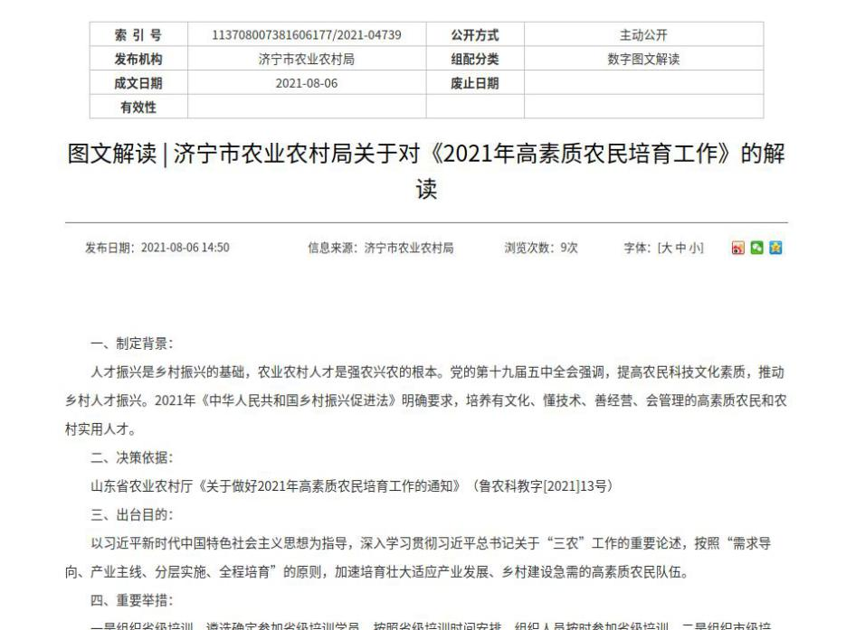

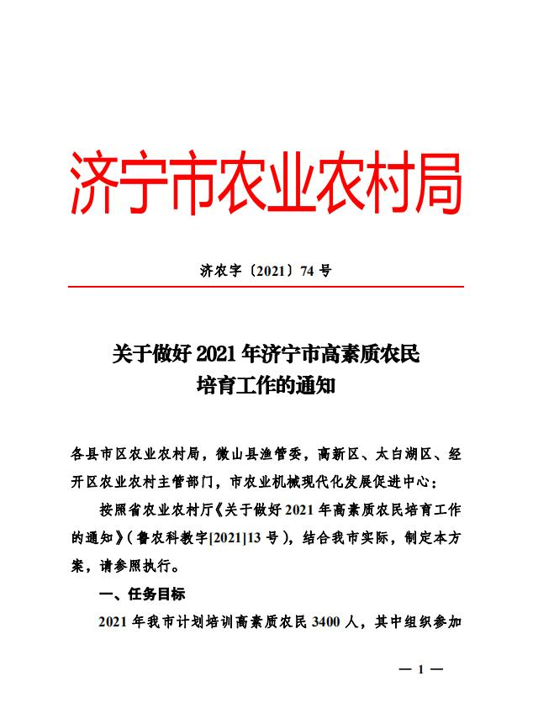

**2021年，通过新闻发布会形式向公众主动公开政策及重点工作情况共计5次、参与1次，即：2月26日《济宁市水环境保护条例新闻发布会》、3月30日《聚焦主导产业 聚力打造集群 持续培育壮大农业产业化龙头企业新闻发布会》、3月31日《济宁市产业扶贫成效和乡村振兴工作情况介绍》、5月19日《济宁市“十四五”推进农业现代化发展规划思路及支持新型经营主体高质量发展新闻发布会》、7月20日《济宁市现代种业发展新闻发布会》、12月23日《创新赋能 全面提升农田建设管理水平新闻发布会》。**

** **

** **

**（二）依申请公开情况**

**2021年，本行政机关政府受理依申请公开信息3件，并严格按照《中华人民共和国政府信息公开条例》有关规定及时予以答复。具体情况报告如下：**

1. **3月3日，华中科技大学公共管理学院李脉的关于“为实现对山东省土地流转效率测度的学术研究，需获得济宁市2009-2019年各年市级土地流转面积数据”的申请。答复情况：经查，所申请的政府信息中，涉及2009-2010年相关信息，经过检索没有所申请公开信息，本机关决定不予提供。根据《中华人民共和国政府信息公开条例》第三十六条第（四）项的规定，现予告知。2011-2019年的相关信息，基于便民原则，现以附件形式提供。**
2. **8月16日，北京丰台区东高地街道办事处王峰的关于“ 济宁市农村宅基地翻建扩建层数及建筑面积的相关文件”的申请。答复情况：经查，申请公开的以上政府信息非本机关制作或保存，根据《中华人民共和国政府信息公开条例》第十条的规定，不属于本机关负责公开，本机关无法提供。根据《中华人民共和国政府信息公开条例》第三十六条第（五）项的规定，现予告知。**
3. **9月22日，汶上县南站镇吴延利关于“2019年度中央预算内高标准农田建设项目实施方案的批复济农字（2019）40号”的申请。答复情况：申请的信息内容描述为《关于2019年度中央预算内高标准农田建设项目实施方案的批复》（济农字〔2019〕40号）。基于便民原则，现以附件形式提供。**

**以上，均为免费答复。**

**针对近四年我局收到并处理的依申请公开情况来看，数量未出现较大变化。**

**（三）政府信息管理情况**

**市农业农村局始终坚持政务公开体系的科学化、制度化、规范化建设，按照国家、省、市级要求，结合本单位的实际，2021年3月份，编制了《2021年济宁市农业农村局主动公开基本目录》，明确了2021年度全局政务公开目录类别、目录名称、公开内容、公开主体、公开时限、公开方式、部门公开主体，使政务公开工作内容更加广泛，更容易接受评议、监督和检查；针对公开项目的不同情况，确定公开时间，做到常规性工作定期公开，临时性工作实时公开，固定性工作长期公开，努力确保政务公开工作时效性更强；严格落实省级、市级对政务公开工作要求，进一步突出政务公开重点，坚持把群众关心、关注的重点事项公开作为政务公开工作的重点即时进行公开，2021年5月份重新修订了《济宁市农业农村局政府信息公开指南》，指导群众更加方便地及时了解、查阅所关注的农业农村信息。**

**（四）政府信息公开平台建设情况**

**本行政机关政府网站自2015年重新设计、上线以来，已累计主动公开发布信息3869条，2021年共计主动公开信息382条。根据工作实际，官方网站设置有：农业概括、三农资讯、三农工作、政务公开、专题专栏、行政通知、公告公示、全国信息联播、网上服务、互动交流等一级栏目，同时为使栏目更加细化，在部分一级栏目下设置了二级栏目，如三农资讯栏目下设工作要闻、县区动态、农业统计等；三农工作栏目下设农业生产、政策法规、质量监管、技术推广、农业产业化、科技教育和惠农政策栏目；专题专栏下设乡村振兴、招商引资、品牌农业、农村改革、安全生产、事业单位信息、行政执法公示、专家课堂和基层涉农补贴等。**

**（五）监督保障情况**

**2021年，济宁市农业农村局机构改革后，于2021年9月重新调整了局政务公开领导小组成员，明确了办公室一名专职从事政务公开工作人员负责具体工作。**

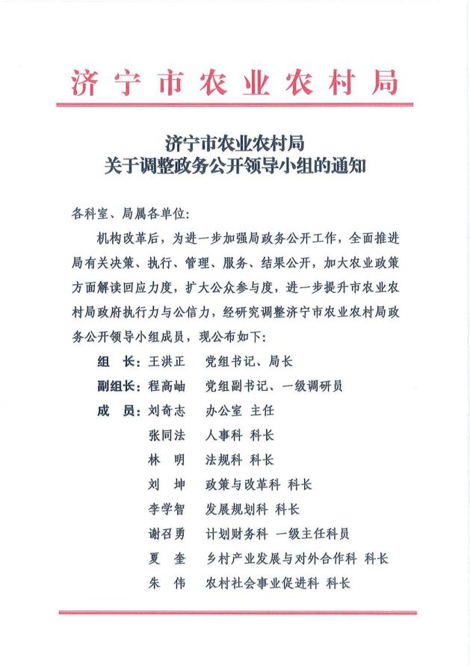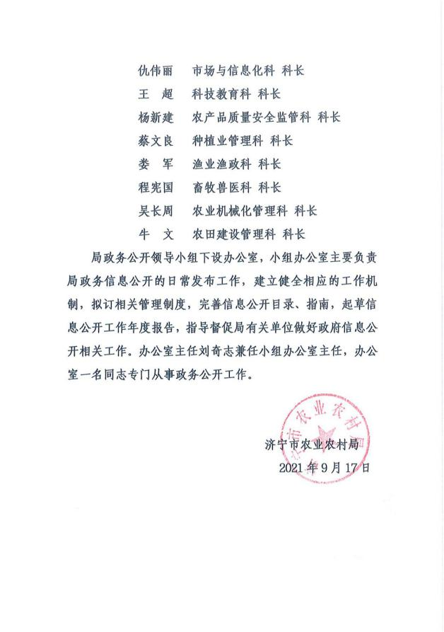

**2021年3月，制定了《济宁市农业农村局2021年政务公开培训计划》，并按计划进行了培训。**

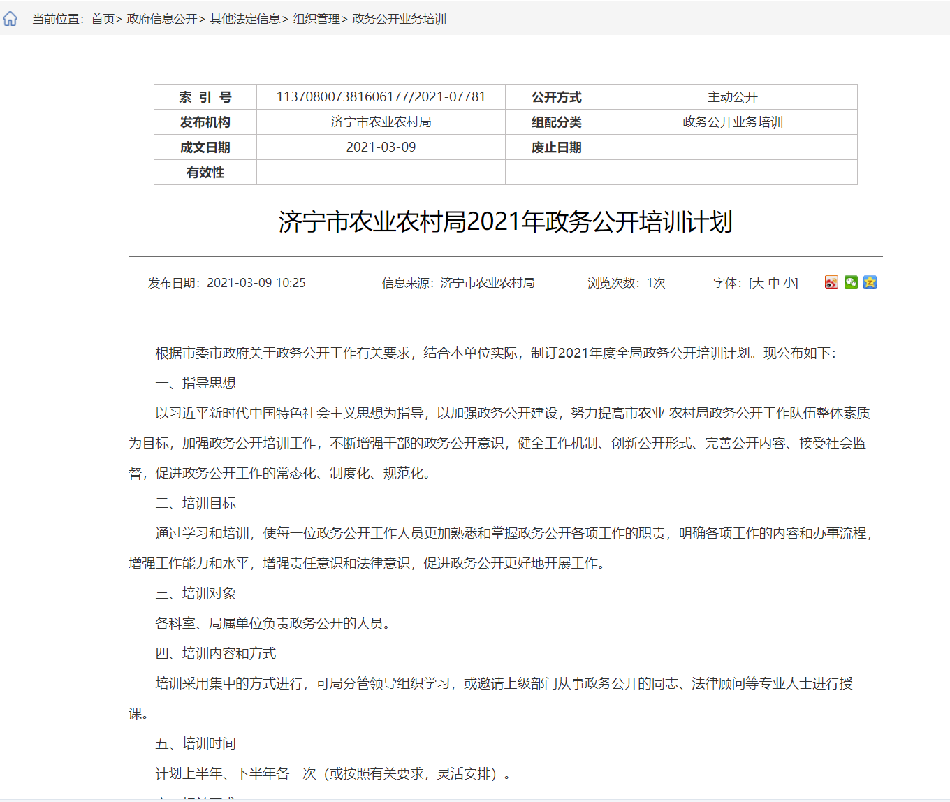

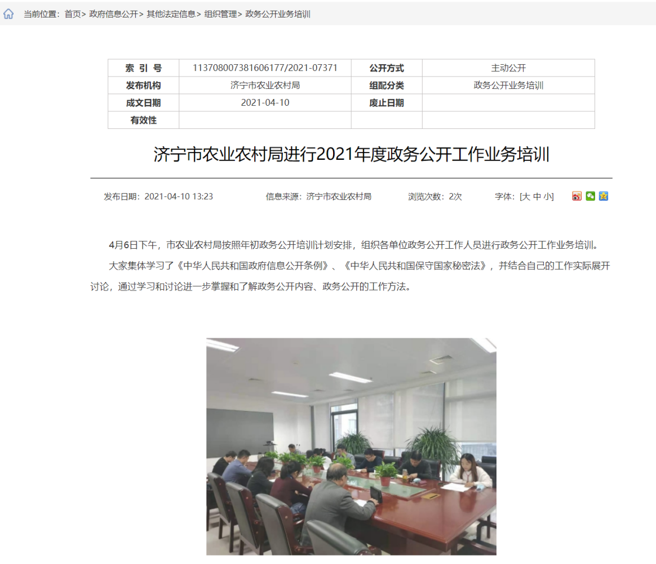

**二、主动公开政府信息情况**

|  |  |  |  |
| --- | --- | --- | --- |
| **第二十条第（一）项** | | | |
| **信息内容** | **本年制发件数** | **本年废止件数** | **现行有效件数** |
| **规章** | **0** | **0** | **0** |
| **行政规范性文件** | **0** | **0** | **0** |
| **第二十条第（五）项** | | | |
| **信息内容** | **本年处理决定数量** | | |
| **行政许可** | **0** | | |
| **第二十条第（六）项** | | | |
| **信息内容** | **本年处理决定数量** | | |
| **行政处罚** | **4** | | |
| **行政强制** | **0** | | |
| **第二十条第（八）项** | | | |
| **信息内容** | **本年收费金额（单位：万元）** | | |
| **行政事业性收费** | **0** | | |

**三、收到和处理政府信息公开申请情况**

|  |  |  |  |  |  |  |  |  |  |
| --- | --- | --- | --- | --- | --- | --- | --- | --- | --- |
| **（本列数据的勾稽关系为：第一项加第二项之和，等于第三项加第四项之和）** | | | **申请人情况** | | | | | | |
| **自然人** | **法人或其他组织** | | | | | **总计** |
| **商业**  **企业** | **科研**  **机构** | **社会公益组织** | **法律服务机构** | **其他** |
| **一、本年新收政府信息公开申请数量** | | | **3** |  |  |  |  |  | **3** |
| **二、上年结转政府信息公开申请数量** | | | **0** |  |  |  |  |  | **0** |
| **三、本年度办理结果** | **（一）予以公开** | | **1** |  |  |  |  |  | **1** |
| **（二）部分公开（区分处理的，只计这一情形，不计其他情形）** | | **1** |  |  |  |  |  | **1** |
| **（三）不予公开** | **1.属于国家秘密** | **0** |  |  |  |  |  | **0** |
| **2.其他法律行政法规禁止公开** | **0** |  |  |  |  |  | **0** |
| **3.危及“三安全一稳定”** | **0** |  |  |  |  |  | **0** |
| **4.保护第三方合法权益** | **0** |  |  |  |  |  | **0** |
| **5.属于三类内部事务信息** | **0** |  |  |  |  |  | **0** |
| **6.属于四类过程性信息** | **0** |  |  |  |  |  | **0** |
| **7.属于行政执法案卷** | **0** |  |  |  |  |  | **0** |
| **8.属于行政查询事项** | **0** |  |  |  |  |  | **0** |
| **（四）无法提供** | **1.本机关不掌握相关政府信息** | **1** |  |  |  |  |  | **1** |
| **2.没有现成信息需要另行制作** | **0** |  |  |  |  |  | **0** |
| **3.补正后申请内容仍不明确** | **0** |  |  |  |  |  | **0** |
|  | **（五）不予处理** | **1.信访举报投诉类申请** | **0** |  |  |  |  |  | **0** |
| **2.重复申请** | **0** |  |  |  |  |  | **0** |
| **3.要求提供公开出版物** | **0** |  |  |  |  |  | **0** |
| **4.无正当理由大量反复申请** | **0** |  |  |  |  |  | **0** |
| **5.要求行政机关确认或重新出具已获取信息** | **0** |  |  |  |  |  | **0** |
| **（六）其他处理** | **1.申请人无正当理由逾期不补正、行政机关不再处理其政府信息公开申请** | **0** |  |  |  |  |  | **0** |
| **2.申请人逾期未按收费通知要求缴纳费用、行政机关不再处理其政府信息公开申请** | **0** |  |  |  |  |  | **0** |
| **3.其他** | **0** |  |  |  |  |  | **0** |
| **（七）总计** | | **3** |  |  |  |  |  | **3** |
| **四、结转下年度继续办理** | | | **0** |  |  |  |  |  | **0** |

**四、政府信息公开行政复议、行政诉讼情况**

|  |  |  |  |  |  |  |  |  |  |  |  |  |  |  |
| --- | --- | --- | --- | --- | --- | --- | --- | --- | --- | --- | --- | --- | --- | --- |
| **行政复议** | | | | | **行政诉讼** | | | | | | | | | |
| **结果维持** | **结果**  **纠正** | **其他 结果** | **尚未 审结** | **总计** | **未经复议直接起诉** | | | | | **复议后起诉** | | | | |
| **结果 维持** | **结果 纠正** | **其他 结果** | **尚未 审结** | **总计** | **结果 维持** | **结果 纠正** | **其他 结果** | **尚未 审结** | **总计** |
| **0** | **0** | **0** | **0** | **0** | **0** | **0** | **0** | **0** | **0** | **0** | **0** | **0** | **0** | **0** |

**五、存在的主要问题及改进情况**

**经过梳理，2021年政务公开工作存在以下问题：一是信息公开的内容有待进一步完善；二是信息公开不太全面，对“应公开、尽公开”要求落实不到位。**

**下一步改进措施：我局在加大政府信息公开力度、拓宽政府信息公开形式等方面取得了新进展，但政府信息公开工作与当前公众的实际需求还存在一些差距，政府信息公开的服务性和便民性需要进一步提高。结合工作中存在的问题和不足，2022年，我局将从以下三个方面进行改进：一是深化政府信息公开内容。结合工作，重点推进与农民群众密切相关领域的政府信息公开工作，进一步加大政府信息主动公开力度。二是拓宽政府信息公开渠道。以方便公众获取信息为出发点，创新政府信息公开方式，并结合当前网络信息化发展趋势和方向，积极探索新时期政府信息公开的新路径和新方法。三是加强政府信息公开学习培训。针对信息公开实际工作中遇到的疑难问题，积极组织人员参加政府信息公开相关业务培训，并加强对有关政策的不断学习，全面提升我局信息公开工作人员素质，推动信息公开工作整体跃上新水平。**

**六、其他需要报告的事项**

**（一）本年度，依申请公开工作未收取费用。**

**（二）本行政机关人大代表建议和政协提案办理结果公开情况：**

**2021年，市农业农村局共办理市政协提案27件，其中主办22件、协办5件，主要集中在乡村产业发展及产业振兴、新型经营主体培育、村集体经济增收、农业标准化生产、农村人居环境治理等方面。目前，我局承办的提案已全部办理完毕，委员满意率为100%，并积极将政协提案建议吸纳到农业农村政策制定和工作中去。**

**1、安排部署督办情况。市农业农村局高度重视政协提案的办理工作，多年来办理满意率一直保持100%。为做好2021年提案办理工作，市农业农村局建立了农办督促指导科牵头综合协调，分管副局长亲自安排部署、业务科室积极履职的办理体系，高效率推进办理工作。一是，4月23日，市农业农村局召开专门会议安排部署，传达了市政协的办理要求，对办理工作做了具体的部署安排，要求各科站要加强与提建议的各位政协委员的沟通工作，确保答复精准、委员满意。二是，下发了《关于2021年政协提案办理的通知》，确定了办理的时间节点和任务分工，并建立了《2021年市政协提案办理进度情况汇总表》全过程跟踪办理进度，根据各科室答复情况，于4月25日、7月10日、8月30日等多次分别对重点提案办理情况进行了专项调度。三是，办理过程中，承办科室认真落实主办和会同办理机制，协办提案按时提报主办单位，主办提案积极与协办单位征求意见。积极与政协委员沟通交流，准确把握建议内容，确保办理时限和办理质量。提案均严格按照格式要求对提案内容逐项进行了答复，并及时上传济宁市政协委员履职管理系统平台。**

**2、提案所提建议落实情况。各位委员立足本职工作、立足实地调研，围绕农业农村农民三农工作领域建言献策，为全市农业农村工作提供了大量真知灼见、便于落实的建议，部分意见已被吸纳落实到市农业农村政策制定和实际工作中，推动了全市农业农村现代化。例如，民建济宁市委提出了《关于加速推进农业标准化生产提升农产品质量安全水平的建议》（第135159号），建议加快培育现代农业新型经营主体，提升标准化生产推进的组织化程度。根据建议，市农业农村局结合农村产权制度改革，加快培育壮大家庭农场、专业大户、农业产业化龙头企业等新型农业经营主体，并以“龙头+基地+农户”为基本模式，着力提升农产品生产的标准化、规模化、专业化和组织化水平。组织开展全国蔬菜质量标准中心试验示范基地和省级农业标准化生产基地建设工作，以点带面，创建一批高标准的农业标准化生产基地，提升现代农业标准化覆盖面和覆盖率，目前全市通过省厅命名公示的省级农业标准化生产基地总数达到116家，数量居全省前列。例如，魏红委员、民进济宁市委分别就农村人居环境整治方面提出建议（第135010号、第135295号）。市农业农村局积极吸纳委员有关意见，充分发挥牵头组织、协调推动作用，坚持把推进农村人居环境整治作为实施乡村振兴战略的重要抓手，以改善农民生活品质为根本目的，以农村垃圾治理、“厕所革命”、污水治理和村容村貌提升作为主攻方向，在全面完成农村人居环境整治三年行动的基础上，围绕补齐基础设施短板，扎实开展五年整治提升行动，出台印发了《济宁市农村人居环境整治分类管理办法》，《农村人居环境治理条例》市级立法正加快推进，全市累计投入财政资金2.6亿余元、发动群众投工投劳140余万人次开展村庄清洁行动，全市共改造农村厕所106万户、占全省改厕量的1/10，今年9月济宁改厕经验在全省会议推广。济宁市农村人居环境面貌得到大幅改善，农民群众获得感、幸福感、满意度显著增强。例如，王成允、李正昕、武文忠、赵广红、王政委员分别就发展农村产业方面提出了建议（第135105号、第135146号、第135216号、135253号、135322号）。市农业农村局积极吸纳有关意见，结合相关政策措施，从资金、技术、人才等方面大力向农村倾斜，构建现代乡村产业体系。一是构建农业全产业链条。在全省率先实施培育壮大农业龙头企业三年行动计划，以强龙头、补链条、聚集群、联农户为工作方向，推进实施“1352”农业全产业链集群推进计划，培育年产值超500亿元的全产业链集群1个（金乡大蒜），100亿元的全产业链集群3个（兖州粮油、梁山鲁西黄牛、任城农产品流通），50亿元的全产业链集群5个（泗水甘薯、邹城食用菌、微山渔湖产品、鱼台稻虾、嘉祥大豆种业），10亿元的全产业链集群2个（曲阜高品质果蔬、汶上芦花鸡）。金乡大蒜已列为全省重点培育的13个优势特色产业之一。目前全市共培育市级以上农业龙头企业705家，其中7家企业纳入省、市级上市后备企业库，18家企业入选 “2020中国农业企业500强榜单”。二是搭建产业融合发展平台。全市共有省级以上现代农业产业园8个，其中金乡县（大蒜）、嘉祥县（大豆）成功申报国家现代农业产业园，每县获得国家奖补资金1亿元。全市共有国家级农业产业强镇7个、省级14个。三是培育壮大新型经营主体。制定出台《支持新型经营主体高质量发展的若干措施》，截至目前，全市共有社会化服务组织7425家、农民合作社2万家、家庭农场2.8万家，其中市级以上示范社（场）950家。嘉祥县、曲阜市获批全国农民合作社质量提升试点县，涌现出济宁大粮农业服务有限公司、泗水县为民种植合作社、兖州区向阳花家庭农场等一批带农增收先进典型。例如，住汶上县市政协组提出了《关于整合农村闲置资源增加农村集体收入的建议》（第135211号），市农业农村局通过开展专题调研，摸排情况，总结典型经验，积极吸纳提案建议内容，通过以下措施的落实，有效提升了村集体经济实力。一是全面清产核资。截至目前，全市6648个村组已全面完成清产核资、成员确认、股权量化，成立了新的农村集体经济组织。通过对全市村集体资产进行全面清理核实，建立健全了村级集体经济组织，深入推进了农村集体产权制度改革。二是唤醒“沉睡”土地。目前全市有未承包到户的耕地面积55.5万亩，林地23.4万亩，农田水利设施（沟渠）28.2万亩，未承包到户的坑塘水面面积29.8万亩，“四荒”地89.7万亩，为将这些未承包到户的集体资源性资产盘活，增加集体经济收入，我们狠抓典型引路，全面推广，起到了很好的效果。如汶上县苑庄镇在尊重群众意愿、守住政策底线基础上，在全镇启动实施了废弃房屋、坑塘、荒片综合整治工程，走出了一条乡村公共空间治理的新路子，年可增加村集体收入80万元以上。三是多渠道发展集体经济。通过印发《发展壮大村级集体经济工作手册》、建立全市村集体经济收入在线管理台账、村组织领办合作社、连片打造“美丽经济联合体”、抱团发展飞地经济、推进土地流转、发展物业经济等方式，多种途径推动集体增收。四是健全制度。印发《关于引导农村集体经济组织进一步规范收益分配的通知》。加强农村产权流转交易市场建设，推进山东省农村产权交易中心县级分中心建设。**